

医护简历

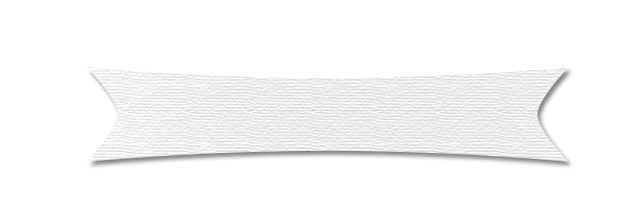
个人简介
鹿大仙简历
小豆
xx@超级简历
1234567
教育经历

姓名： 邮箱： xxx@超级简历性别： 年龄： 学历：
毕业院校： 专业: 护理学
电话：

20xx年9月-20xx年7月 XXX职业技术学院 护理学 大专
内科护理学 外科护理学 妇产科护理学 .........
与其他高护专业不同的地方就是我的专业更加注重了护理英语的学习，分别开设了英语口语，今日美国，cgfns专业英语等课程，具备了与外籍病人沟通的能力!

语言： 英语 熟练

工作经验
自我评价
20xx年5月-20xx年2月 XXX医院实习
护理部 护士
我在XXX医院实习期间获得患者及家属的高度好评，看到自己付出的辛苦与汗水换来患者的康复与微笑，这是对我的最好的奖励

我是一个文静，有爱心的女孩，怀着一颗热诚的心踏入了神圣的医学殿堂.在这几年通过护理学(涉外方向)的学，让我渐入护理学的真谛!实习间老师的好评，病人的赞同.让我更加有信心投入到未来的护理事业中!期望能在贵院实现我的天使梦!

感谢您的阅读！
THANK YOU

